📅 Daily Scrum – 26/05/2026
Time:
- Marcelo: Ajuste no envio de e-mail de ‘Esqueci minha senha’, tela para alterar senha e animação de descensura.
  - Ajustar o link do e-mail.
  - Integrar a IA com o backend junto do Lucas.
- Paulo: Analisando os dados inseridos para ver se existe algum problema.
  - Dar suporte ao Lucas e Marcelo.
- Lucas: Estudando a melhor forma de integrar a IA com o backend sem perder o rendimento e performance.
  - Começar a integrar junto do Marcelo.

e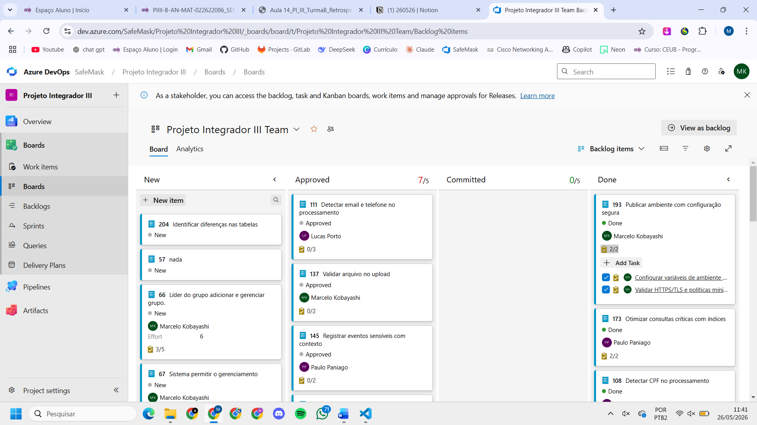

Print de telas:
- E-Mail de recuperação de senha
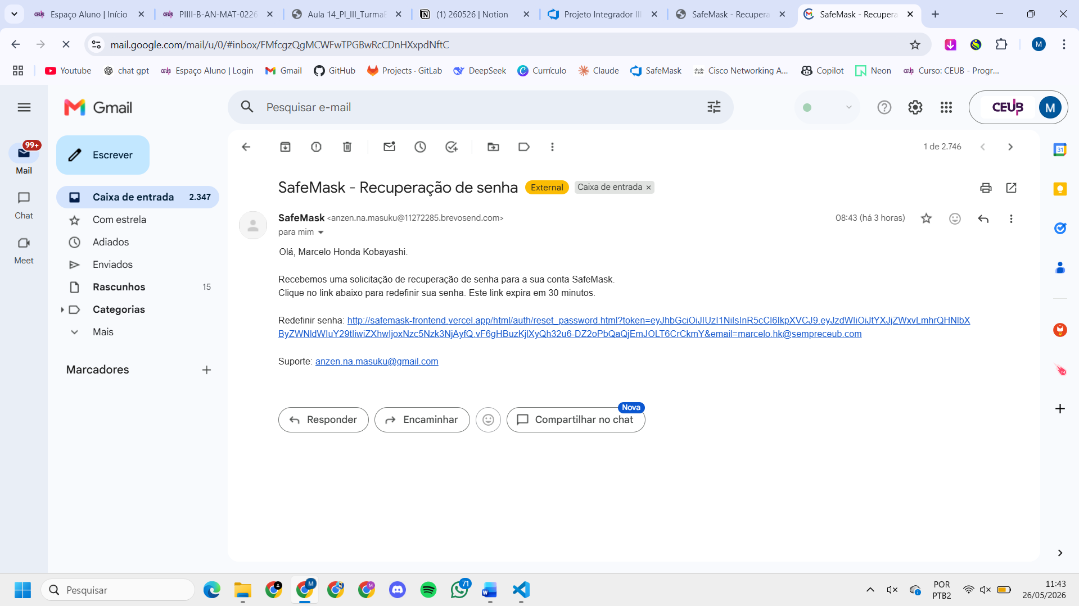
- Tela de recuperação de senha
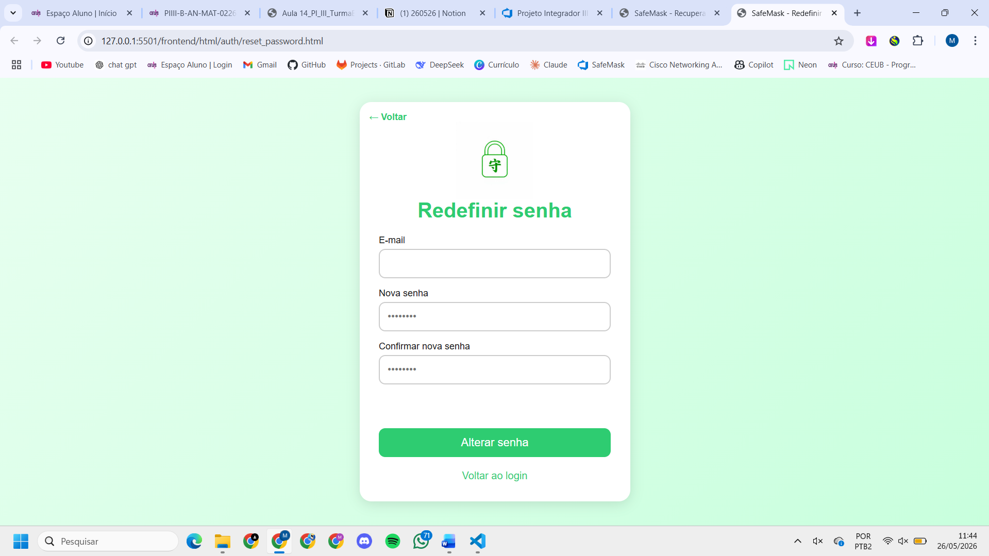

- Cerimônia de Retrospectiva

O que funcionou bem | O que pode ser melhorado | Ações concretas
Arquitetura bem estruturada e separada. | Implementação de testes automatizados, unitários e integrados. | IA funcionando corretamente.
Equipe bem definida, todos cumpriram seus papéis. | Qualidade de código. | Telas novas, como de recuperação de senha e descensura.
Documentação inicial sendo seguida. | Segurança melhor. | Deploy do sistema como um todo na nuvem.
Dependências bem documentadas. | Melhorar a eficiência diária ao invés da eficiência semanal. | Vídeos de apresentação do SafeMask produzidos.
Melhoria constante no projeto. | Interface e experiência do usuário.

- CI/CD (Continuous Integration and Continuous Deployment)

Estudei e aqui estão algumas boas práticas para o SafeMask, baseado no que já está implementado:
- Armazenar secrets no Azure Key Vault, para que não apenas eu saiba das chaves.
- Utilizar Docker para construir imagens para ter uma consistência entre diferentes ambientes/máquinas.
- Criar smoke tests antes de confirmar deploy. São testes de funcionalidades críticas após uma nova atualização.
- Gerar badges de status (build/tests) no README.md para visibilidade.

- Sprint 05
O que | Como | Quem
Integrar a IA de censura/descensura com o backend. | - Lucas está estudando e vai passar para Marcelo.  - Marcelo fará a integração. | Lucas e Marcelo com ajuda do Paulo.
Ajustar o e-mail e tela de recuperação de senha. | Marcelo está vendo como envia o link com o e-mail do usuário nos metadados. | Marcelo.
Fazer testes unitários, de integração e de aceitação. | - Paulo fará os testes unitários e de aceitação.  - Marcelo enviará o sistema para o stakeholder. | Marcelo e Paulo.
Buscar patrocínio e estrutura para manter o SafeMask. | - Dimitri vai tentar ir atrás de patrocínio financeiro ou local. | Dimitri.

